**GELDERLAND - Plaats = Walderveen (GLD) Walderveense Molen (Stellingmolen)**

Renswoudsestraatweg 28  
6741 MG Walderveen

* Voor 1895 stond op deze plaats een standerdmolen.
* 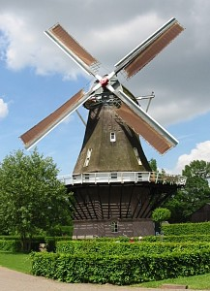Toen de grootvader van de voorgaande eigenaar zich hier in 1895 als molenaar vestigde, sloopte hij de bouwvallige standerdmolen en bouwde een stellingmolen.
* Door blikseminslag brandde deze molen in 1911 af; alleen het stenen voetstuk bleef intact.
* Op deze onderbouw is in 1912 een nieuwe molen gebouwd, waarbij onderdelen van een mogelijk uit Noord-Holland afkomstige molen werden gebruikt.
* Het is niet uitgesloten dat deze molen in Friesland heeft gestaan.
* In de oorlogsjaren fungeerde de molen als militaire uitkijkpost voor de Duitsers en later de Canadezen.